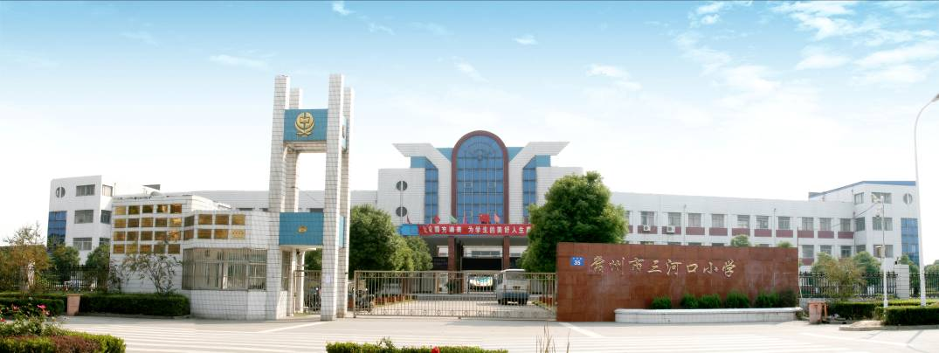

常州市三河口小学
2017.9~2018.1

社团成员点名册
日期  姓名 | 9.8 | 9.22 | 9.30 | 10.20 | 11.3 | 11.7 | 12.1 | 12.15 | 12.29
冯俊熠 | / | / | / | / | / | / | / | / | /
陆雅婷 | / | / | / | / | / | / | / | / | /
王晗希 | / | / | / | / | / | / | / | / | /
查佳淇 | / | / | / | / | / | / | / | / | /
刘锦帅 | / | / | / | / | / | / | / | / | /
朱 沁 | / | / | / | / | / | / | / | / | /
田锦楠 | / | / | / | / | / | / | / | / | /
唐庆铃 | / | / | / | / | / | / | / | / | /
郑云宝 | / | / | / | / | / | / | / | / | /
李鑫 | / | / | / | / | / | / | / | / | /
承欣懿 | / | / | / | / | / | / | / | / | /
胡湘怡 | / | / | / | / | / | / | / | / | /
张涵娇 | / | / | / | / | / | / | / | / | /
陈希 | / | / | / | / | / | / | / | / | /
李玉婷 | / | / | / | / | / | / | / | / | /
李志杰 | / | / | / | / | / | / | / | / | /
兰吴杰 | / | / | / | / | / | / | / | / | /
吴欣彤 | / | / | / | / | / | / | / | / | /
邓 鑫 | / | / | / | / | / | / | / | / | /
李静蕾 | / | / | / | / | / | / | / | / | /
张珉炫 | / | / | / | / | / | / | / | / | /
顾思 | / | / | / | / | / | / | / | / | /
钱丽红 | / | / | / | / | / | / | / | / | /
季茵菲 | / | / | / | / | / | / | / | / | /
李俞霄 | / | / | / | / | / | / | / | / | /
钱丽红 | / | / | / | / | / | / | / | / | /
陆芷萱 | / | / | / | / | / | / | / | / | /
承煜灵 | / | / | / | / | / | / | / | / | /
卢书月 | / | / | / | / | / | / | / | / | /
阚宇轩 | / | / | / | / | / | / | / | / | /
靳泽瑜 | / | / | / | / | / | / | / | / | /
刘齐齐 | / | / | / | / | / | / | / | / | /
高春兰 | / | / | / | / | / | / | / | / | /
卢书月 | / | / | / | / | / | / | / | / | /
徐静悦 | / | / | / | / | / | / | / | / | /
黄雨恬 | / | / | / | / | / | / | / | / | /
韩婷 | / | / | / | / | / | / | / | / | /
刘 凯 | / | / | / | / | / | / | / | / | /
孙雨涵 | / | / | / | / | / | / | / | / | /
张景溪 | / | / | / | / | / | / | / | / | /
李 珊 | / | / | / | / | / | / | / | / | /
孙佳媛 | / | / | / | / | / | / | / | / | /
张晨翔 | / | / | / | / | / | / | / | / | /

“尚美乡村学校少年宫”小记者活动计划
辅导员：吴月静 顾卫华
常规活动：
1、学员小记者在记者站及所在班级语文老师的指导下，积极采访、撰写反映校园、社会生活的优秀稿件。
2、继续加强与常州晚报小记者俱乐部的联系，争取小记者外出活动、学习和展现的机会。
3、争取小记者的采访、报道在校红领巾广播播出，他们的作品在校刊、校网及其他杂志中发表。
具体活动安排：

日期 | 内 容
9.8 | 走近童话，参与happy开学
9.22 | 创编童话故事辅导
10.30 | 创编童话故事交流
10.20 | 创编的童话故事改写成剧本指导
11.3 | 参加《寻找红头发》小记者征文
11.17 | 童话故事剧本交流
12.1 | 童话作家进校园
12.15 | 怎么培养新闻的敏感性
12.29 | 了解采访的注意事项
1.12 | 考核，评选优秀小记者

2017.9
社团活动记载
时间 | 9.8 | 内容 | 走近童话，参与happy开学
过程
1、参与“走近童话，happy开学”活动。
2、交流感受。
3、撰写作文。

时间 | 9.22 | 内容 | 创编童话故事辅导
过程
1、童话故事创编指导。
2、学生选材，讨论创编故事构思。
3、学生创编故事

时间 | 9.30 | 内容 | 创编童话故事交流
过程
1、学生创编童话交流。
2、学生点评，交流修改意见。
3、学生修改童话故事。

时间 | 10.22 | 内容 | 创编的童话故事改写成剧本指导
过程
1、出示剧本，讨论剧本特点。
2、选择优秀童话，讨论剧本改编。
3、改编剧本。

时间 | 11.3 | 内容 | 参加《寻找红头发》小记者征文
1、观看话剧《寻找红头发》
2、讨论剧情，交流感受深刻的地方。
3、联系实际，谈谈对自己的启发。
4、指导观后感的注意之处。
5、学生作文。
时间 | 11.17 | 内容 | 童话故事剧本交流
过程
1、交流剧本，修改剧本。
2、按剧本分配角色，朗读剧本。
3、表演剧本。

时间 | 12.1 | 内容 | 童话作家进校园
1、童话作家迟慧走进校园，介绍童话创作经历，以及她创作的童话作品。
2、购买童话书籍，阅读童话
3、交流阅读感受。
时间 | 12.15 | 内容 | 怎么培养新闻的敏感性
1、观看新闻。
2、讨论什么叫新闻。
3、讨论新闻的特点。
4、讨论学校最近的新闻。

时间 | 12.29 | 内容 |  | 了解采访的注意事项
1、采访的作用
2、指导采访
3、模拟采访
4、学生交流评价
时间 | 1.12 | 内容 | 进行考核，评选优秀小记者
1、优秀小记者陈述一学期取得的成绩。
2、评选优秀小记者
3、总结表彰

附活动图片
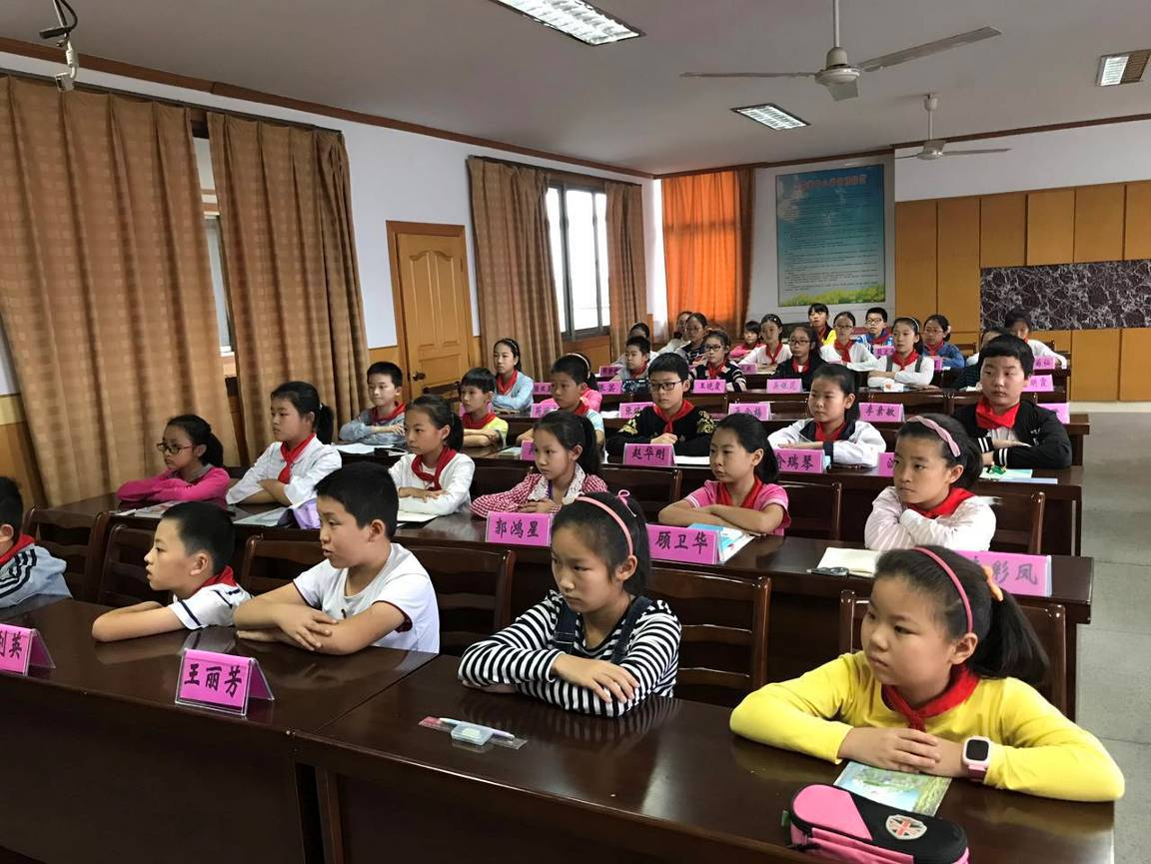
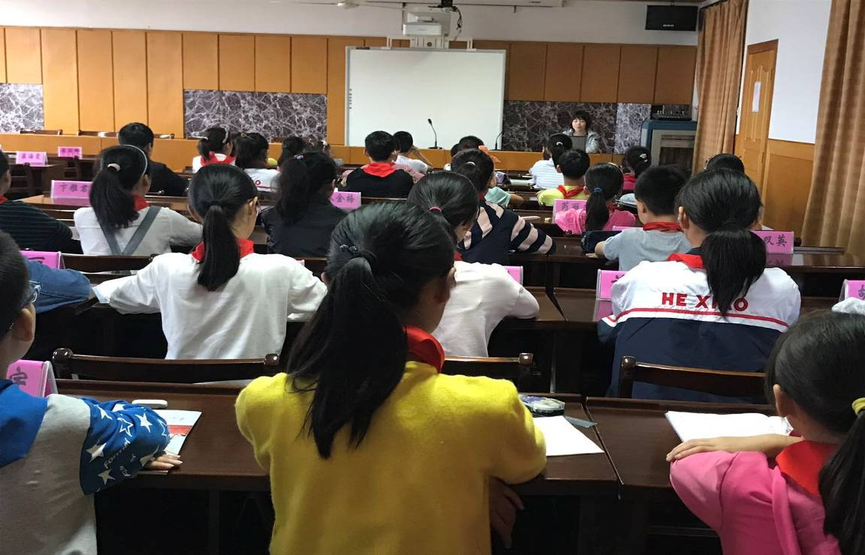

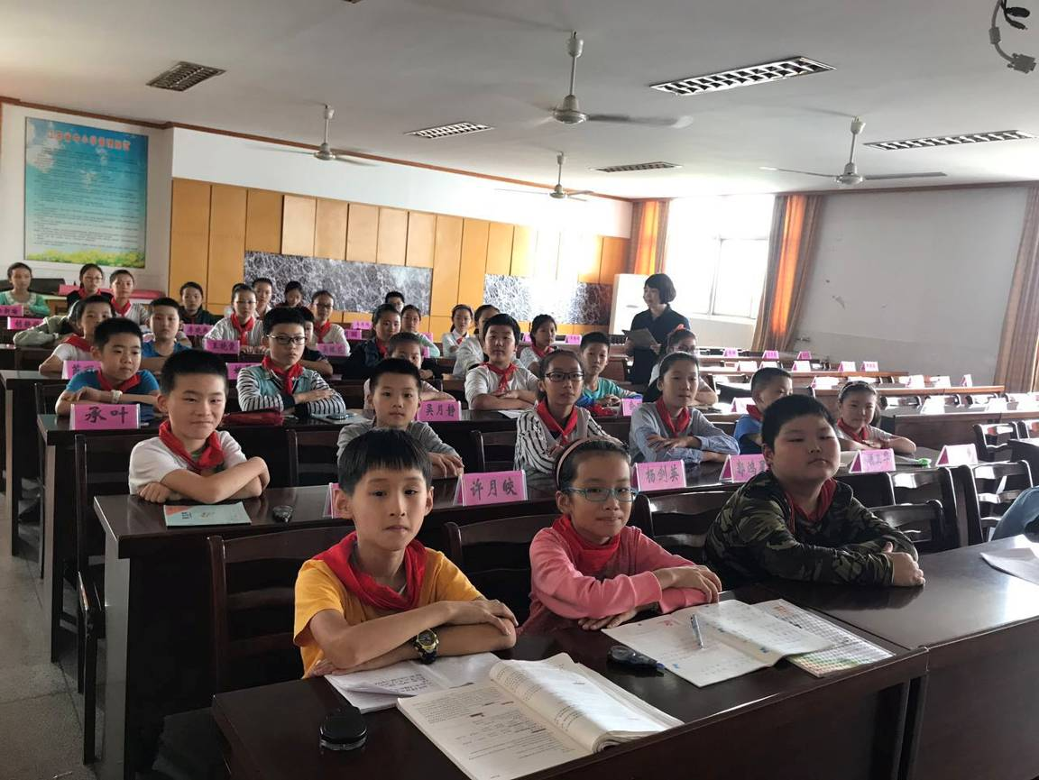

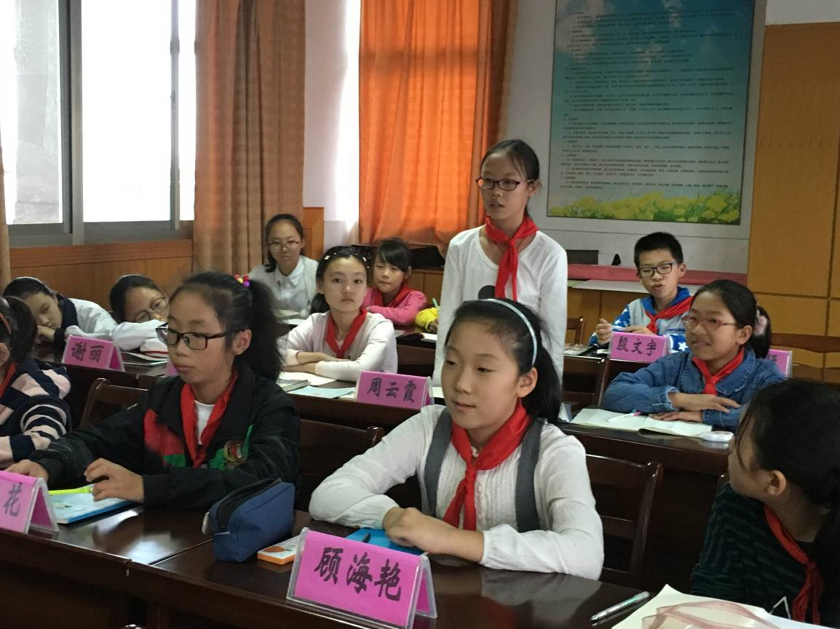

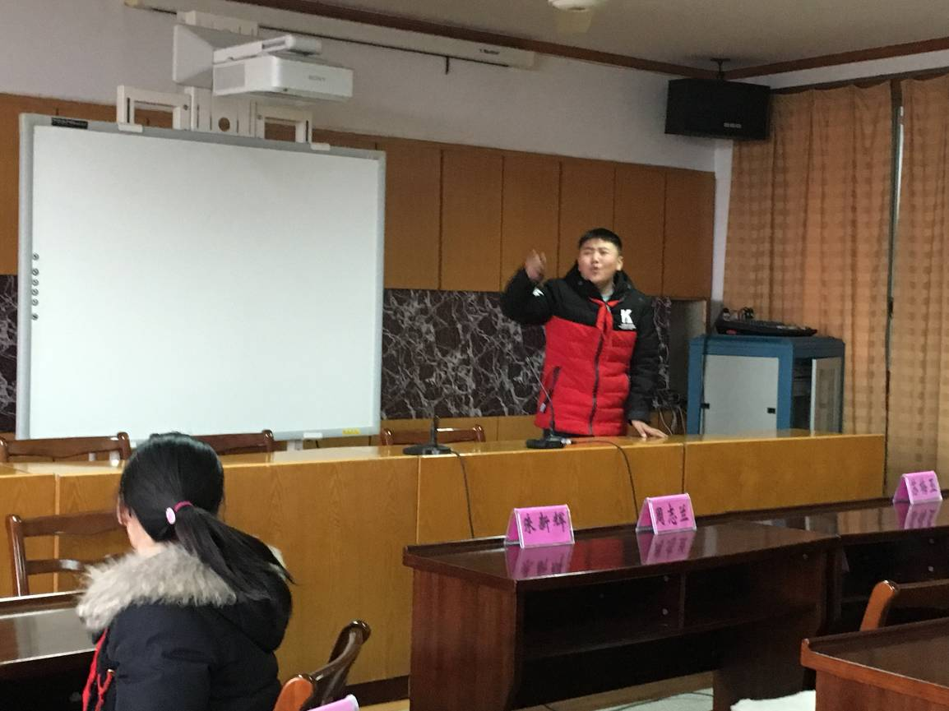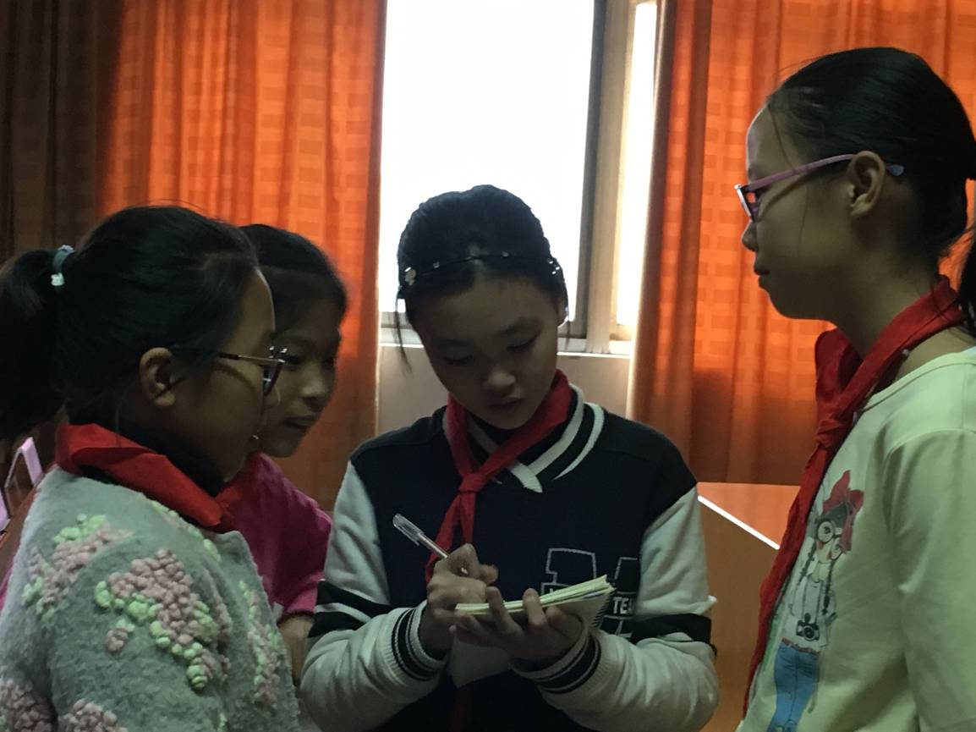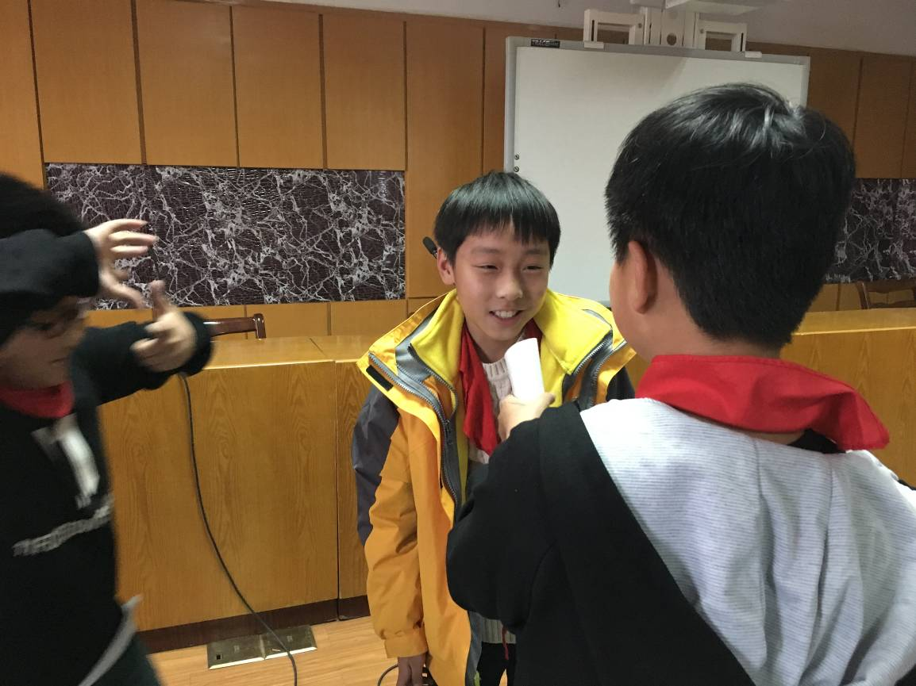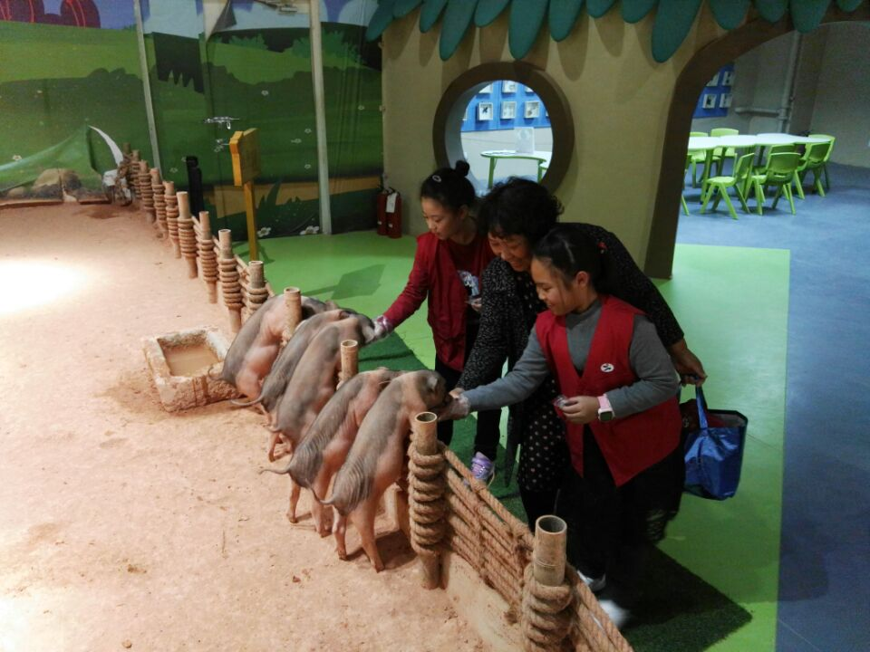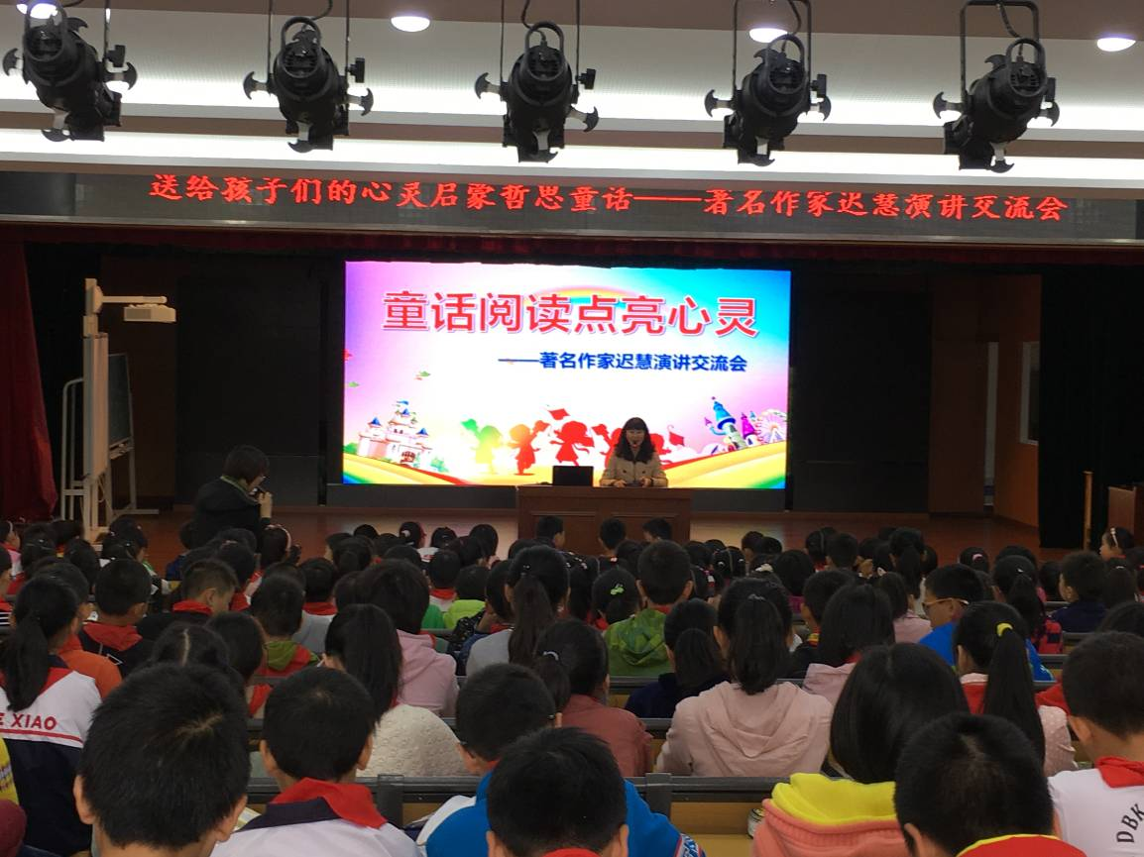

小记者社团活动总结

本学年星期五下午的活动课，小记者社团主要是培养学员说和写的能力，培养学员对身边事和物的洞察力。本学期主要做好以下工作：
一、课内素描，夯实基础：
学员来自不同的年级。学员基础差异较大，其中有的确实有一定写作兴趣和写作基础，有的却是被小记者的附加优惠条件所吸引，并不是班上的优秀生，甚至语句写通顺都成问题。学员普遍情况是基础不扎实，内容写不具体，不会表达真情实感，更谈不上写作技巧。因此，从接手小记者社团后，我首先立足课堂，进行了习作能力的系列训练。比如：创编童话故事。
参加征文活动的训练，坚持先说后些的原则，尽量让每位学员都开口说，这样既能激发学员的兴趣，又能让他们的口齿日渐清晰，培养了他们的习作能力。
二、立足生活，学习运用
以学校中、生活中的新鲜事为教材进行重点训练。我们结合当前形势，选择学校中、学校周围乃至社会上的新鲜、热点的事，让学员记录，并发表自己的感受。长此以往，学员一定会开始留意身边事。
写通讯报道。结合学校开展的活动，教给写通讯报道的方法，让学员学写简短的报道，如学雷锋活动、校运动会等。
写身边的故事。结合学校开展的“童话育美”的活动，小记者们开展了活动，学文明礼仪，做美德少年，访身边好人，查生活陋习，寻找身边文明和不文明的行为，把它写成一个个小故事，与同学们分享。有的小记者是我校文明创建的志愿者，积极参与活动，并把感受记录下来。
学习采访。教给学员提问的艺术，如：提问如何做到礼貌；什么样的问题是有价值的；提问前必须先学习了解被采访人的事迹，先做好功课。
三、我们的收获：
通过一个学年的学习，我想学员一定有所收获。懂得了如何细致观察、生动描写；如何观察生活，敏锐捕捉新闻点；如何进行采访等。部分小记者已经做到全身心地融入学习活动，无论是遣词造句还是具体表达上，都有了不小的进步。其中，不少学员的习作刊登在《常州晚报》上。
四、我们的思考：
小记者社团以说、写为主，确实是件辛苦的事，有些学员容易觉得枯燥。下一期，除了课内的写作训练外，必须结合开展丰富多彩的活动来进一步激发学员的兴趣，比如好书欣赏课、阅读指导课、外出参观采访等。另外，要充分发挥小记者在我校的作用，为他们展示自我平台，从而树立自信，做个名副其实的小记者。

尚美乡村学校少年宫
2018．1

